桃園市109年度友善校園學生事務與輔導工作計畫

生命教育教師成長團體研習課程
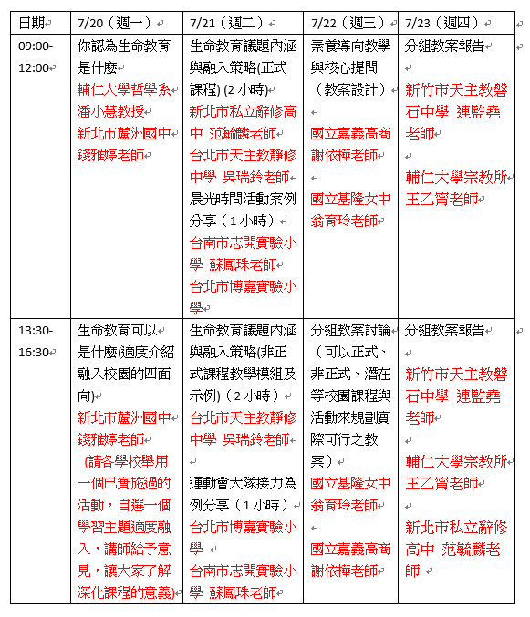
注意事項：
1.請參加學員準備一個學校已實施過的活動案例。
2.全程供應午餐，請自備環保杯筷。
3.校內停車位有限，請盡量共乘或以大眾交通工具代步。
4.配合防疫措施，請配合學校量體溫及自備口罩備用。

